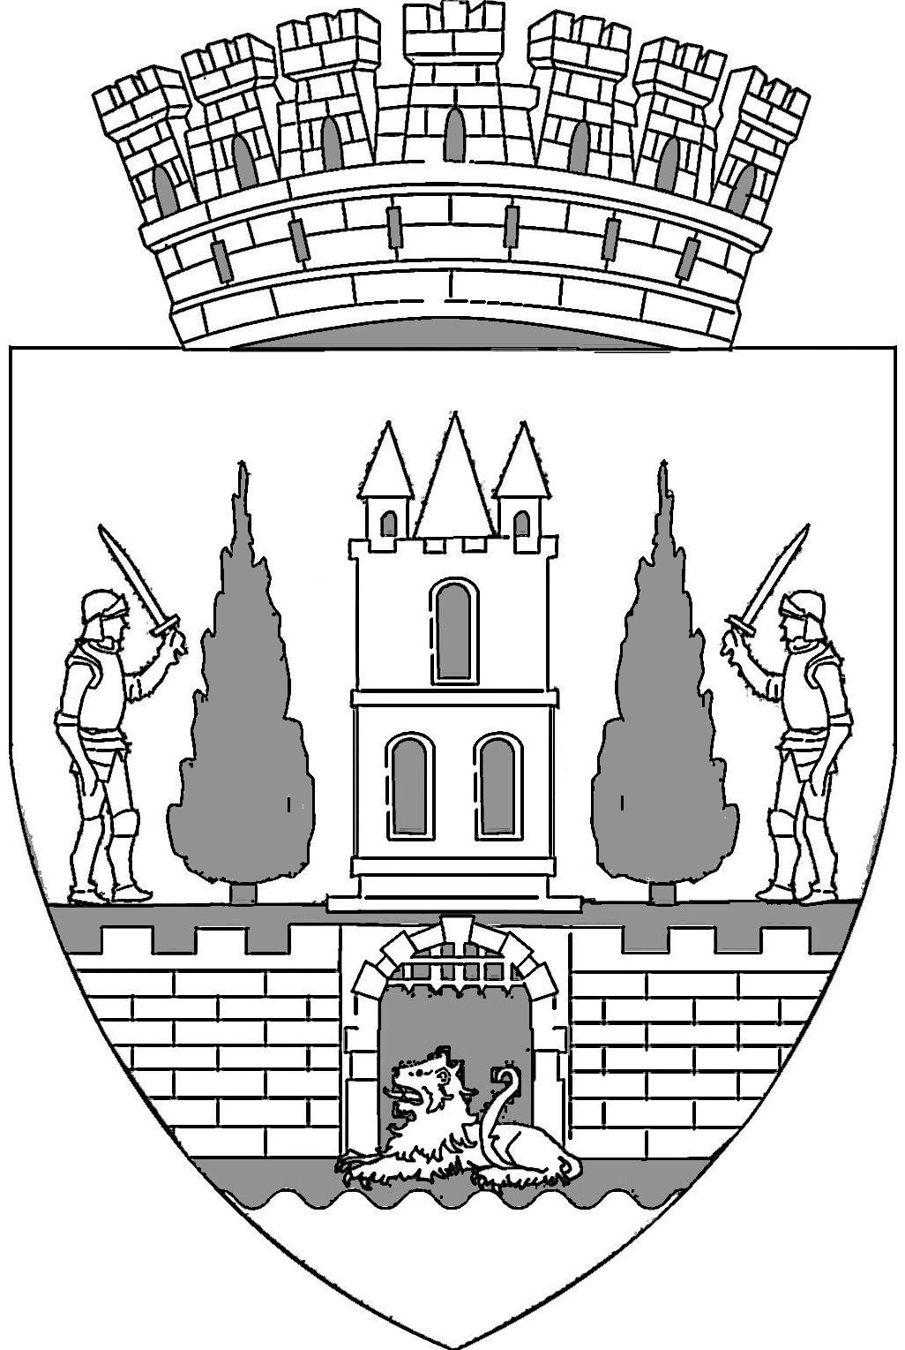
ROMÂNIA
JUDEŢUL SATU MARE
CONSILIUL LOCAL AL
MUNICIPIULUI SATU MARE

HOTĂRÂREA nr. 63/25.03.2021
privind desemnarea reprezentanților Consiliului Local al Municipiului Satu Mare în cadrul consiliilor de administraţie ale unităţilor de învăţământ preuniversitar de stat şi particular din Municipiul Satu Mare

Consiliul Local al Municipiului Satu Mare întrunit în şedinţa ordinară din data de 25.03.2021,
Analizând proiectul de hotărâre înregistrat sub nr. 16.726 din 17.03.2021, referatul de aprobare al Primarului municipiului Satu Mare, înregistrat sub nr. 16.727 din 17.03.2021, în calitate de iniţiator, raportul de specialitate al Biroului Finanţarea şi Administrarea Unităţilor de Învăţământ înregistrat sub nr. 16.728 din 17.03.2021, avizele comisiilor de specialitate ale Consiliului Local Satu Mare,
În conformitate cu prevederile art. 96 din Legea educaţiei naţionale nr. 1/2011, cu modificările şi completările ulterioare, precum şi prevederile Ordinului 4.619 din 22.09.2014 pentru aprobarea Metodologiei – cadru de organizare și funcționare a consiliului de administrație din unitățile de învățământ preuniversitar,
Ţinând seama de prevederile Legii nr. 24/2000 privind normele de tehnică legislativă pentru elaborarea actelor normative, republicată, cu modificările şi completările ulterioare,
În baza prevederilor art. 129 alin. (2) lit. d), alin. (7) lit. a) din O.U.G. 57/2019 privind Codul administrativ, cu modificările şi completările ulterioare,
În temeiul prevederilor art. 139 alin. (1) şi al prevederilor art. 196 alin. (1) lit. a) din O.U.G. nr. 57/2019 privind Codul administrativ, cu modificările şi completările ulterioare,
Adoptă următoarea:

H O T Ă R Â R E

Art. 1. Se aprobă desemnarea reprezentanților Consiliului local al municipiului Satu Mare în cadrul consiliilor de administrație ale unităților de învățământ preuniversitar de stat şi particular din Municipiul Satu Mare conform anexei la prezenta hotărâre.

Art. 2. Cu ducerea la îndeplinire a prezentei hotărâri se încredințează Primarul Municipiului Satu Mare prin Biroul Finanțarea şi Administrarea Unităților de Învățământ.

Art. 3. Prezenta hotărâre se comunică, prin intermediul secretarului general al Municipiului Satu Mare, în termenul prevăzut de lege, Primarului Municipiului Satu Mare, Instituției Prefectului județului Satu Mare, Biroului Finanțare şi Administrare Unități de Învățământ, și, prin intermediul Biroului Finanțare şi Administrare Unităţi de Învățământ, unităților de învățământ.

Președinte de ședință, Contrasemnează
Durla-Pașca Mihai-Călin Secretar general,
Mihaela Maria Racolța

Prezenta hotărâre a fost adoptată cu respectarea prevederilor art. 139 alin. (1) din O.U.G. nr. 57/2019 privind Codul administrativ;
Total consilieri în funcţie | 23
Nr. total al consilierilor prezenţi | 22
Nr total al consilierilor absenţi | 1
Voturi pentru | 22
Voturi împotrivă | 0
Abţineri | 0

Redactat în 6 exemplare originale

